В 2010 и в 2018 году решением Совета депутатов было зарегистрированы на территории села 13 ТОСов:

ТОС «ПАТРИОТ» | 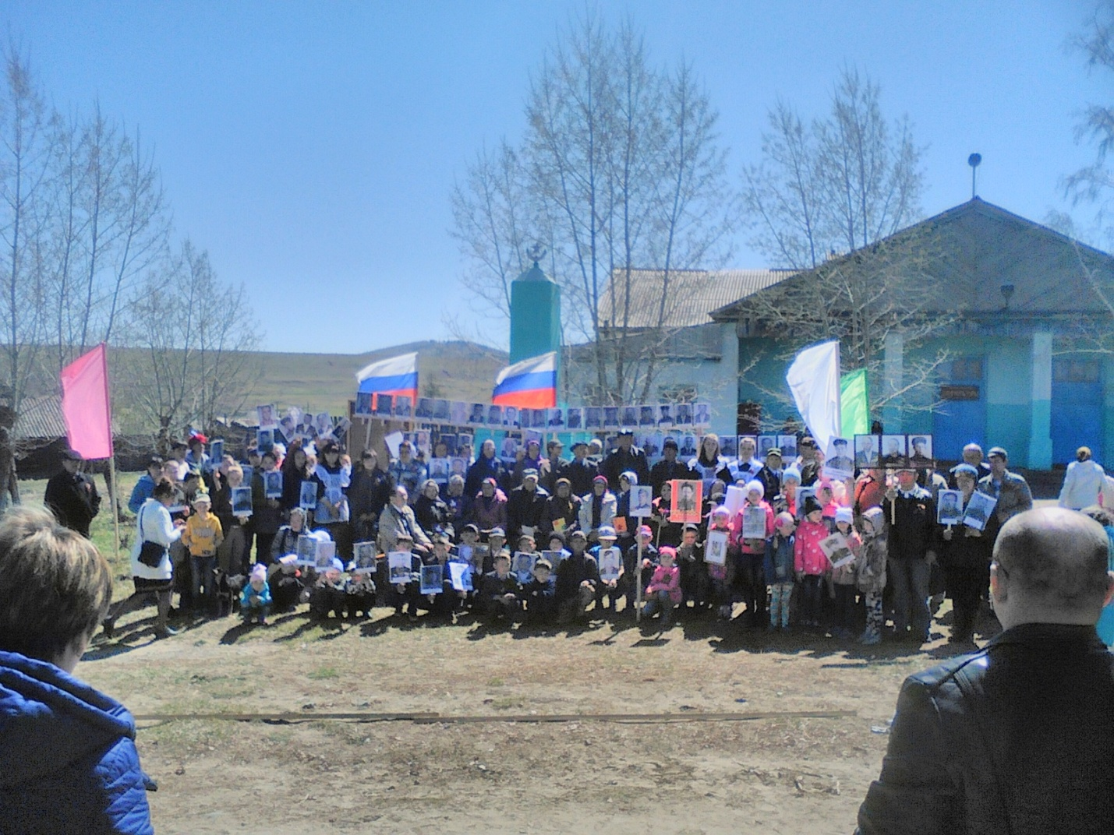  Общая фотография Бессмертного полка

ТОС «Патриот», здесь сложились свои традиции и направления деятельности. Уже который совместно под руководством руководителя сектора спорта и культуры Попова Георгия Степановича проводятся практические занятия с учащимся Еланской СОШ, где прививаются навыки армейской службы. Ведь Елань основана когда-то как казачий кордон для охраны российской границы. И традиции прадедов здесь уважают и чтят.
ТОС «Патриот» подписал партнерские отношением с администрацией поселения, с ТОСом «Поиск», с культурой, где полностью отвечает за подготовку и проведение празднования Дня Победы, шествие Бессмертного полка, вручение подарков ветеранам тыла и детям войны на дому.

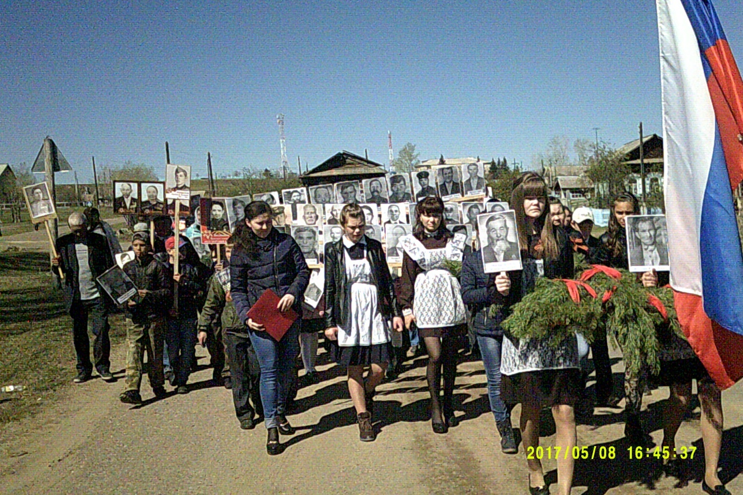  Шествие Бессмертного полка | 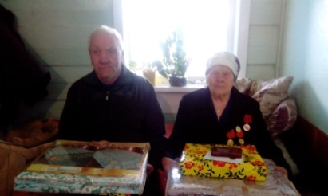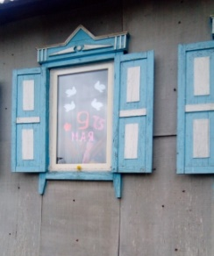  Вручение подарков акция окно Победы

В декабре 2020 года принял участие в республиканском конкурсе «ТОП 100 достопримечательностей РБ», где был удостоен дипломом
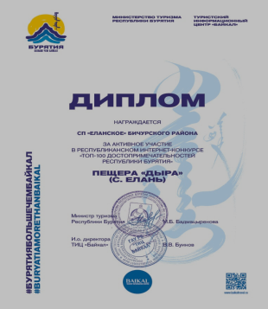
Совместно с Тосом «Хозяин» ежегодно активно участвует в субботниках по уборке мусора с территории центра села, кладбища.

Постоянно принимает участие в оформление избирательного участка на выборах
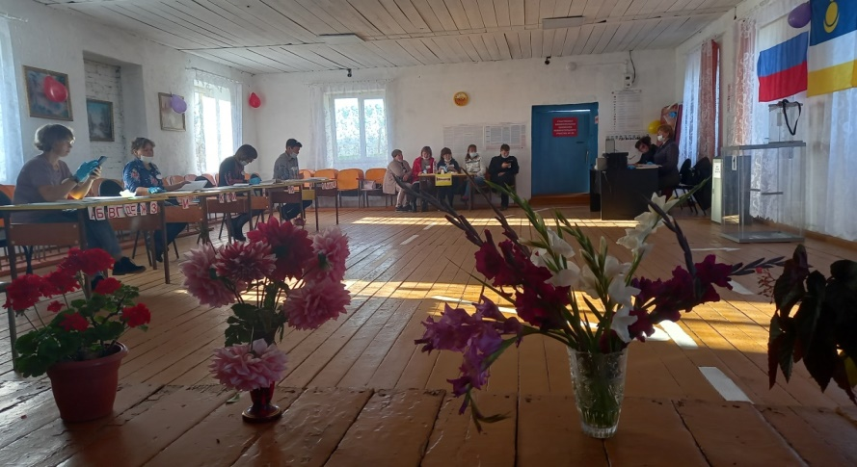

ТОС «ГУЛЛИВЕР» | 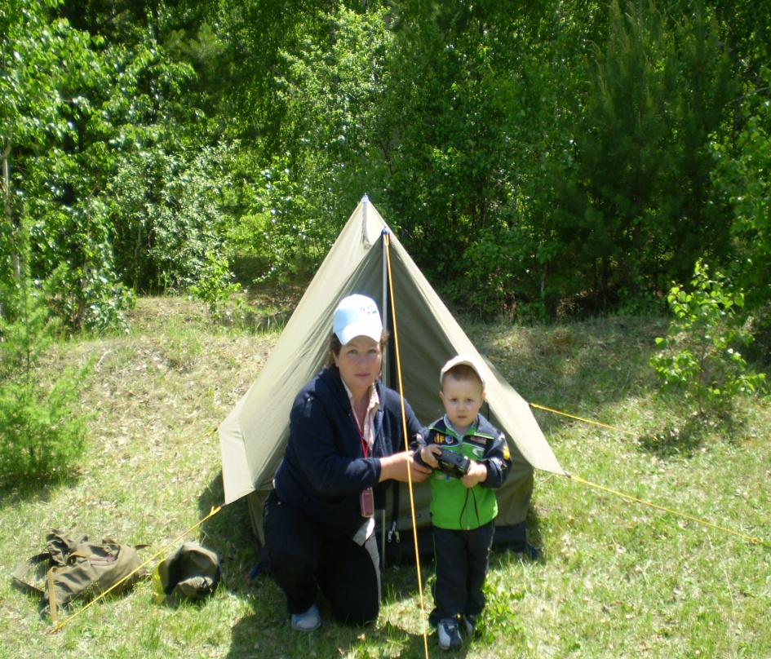

ТОС «Гулливер» возглавляет преподаватель физкультуры Еланской средней школы Марина Степановна Кондакова, человек увлеченный и любящий свое дело. Походы по родным местам непременно связаны с охраной окружающей среды. Ребята проводят очистку леса от мусора.
Проводятся мероприятий, направленных на формирование здорового образа жизни, профилактику болезней, наркомании, курения, алкоголизма: «Веселые старты» на празднике Масленица и день села, «Скажи сегодня курению – нет!», спортивно-информационное мероприятие «Нет наркотикам! ДА спорту!» - выпуск листовок.
В направление патриотического воспитания ежегодно проводится лыжная эстафета памяти земляка подводника погибшего при исполнении служебного долга Жарникова И.М.

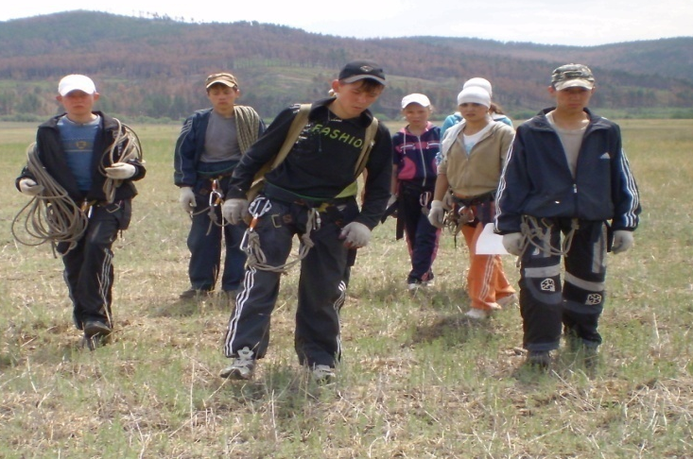  Поход по окрестностям села | 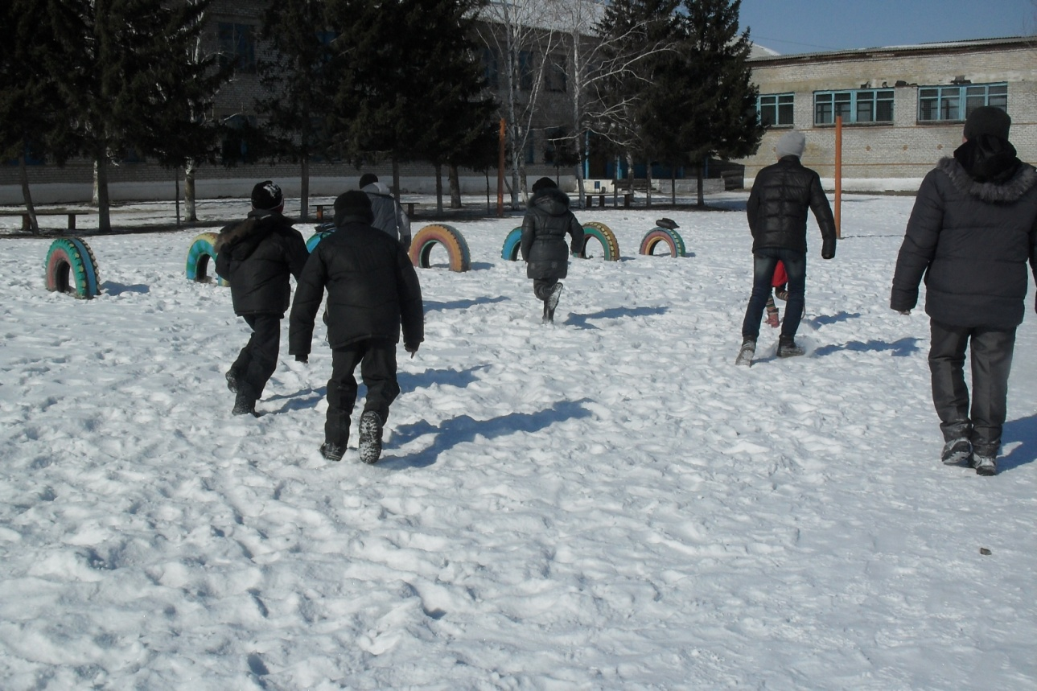  Зимние спортивные игры

ТОС «ПОИСК  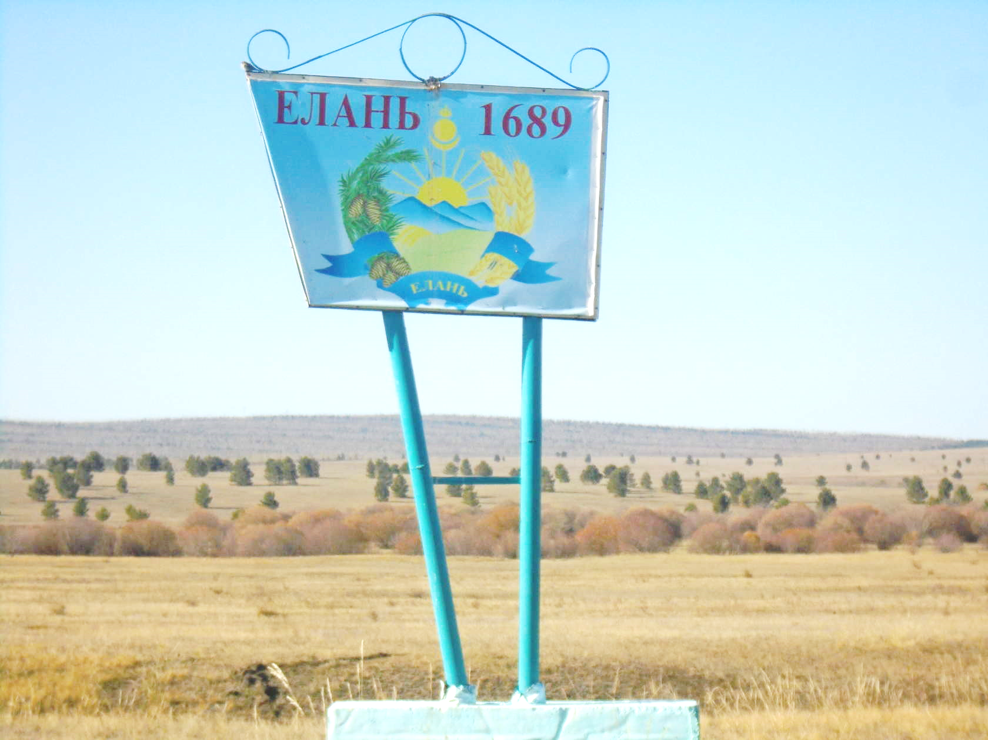 | 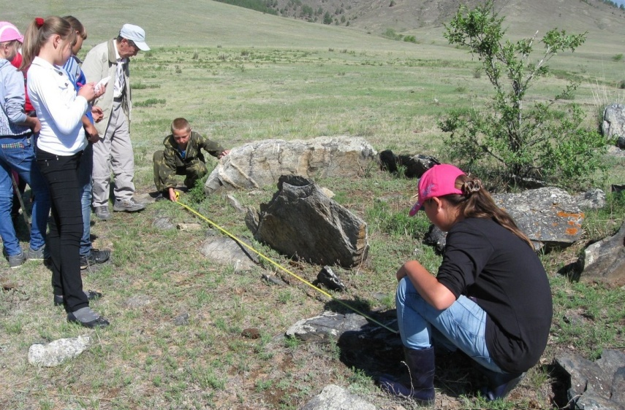
ТОС «Поиск» руководит учитель истории Истомин Олег Иванович, очень большую помощь в работе оказывает известный в районе краевед и писатель Иван Фирсович Истомин. Из самого названия ТОСа явствует, что ТОС планомерно и настойчиво ведет поисковые работы, связанные с историей не только села, но и окрестностей.

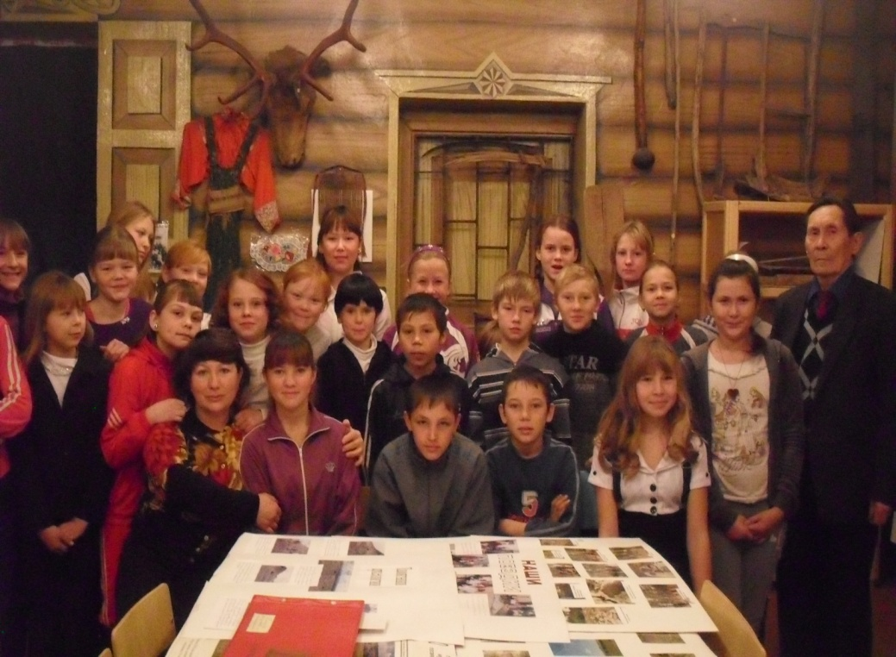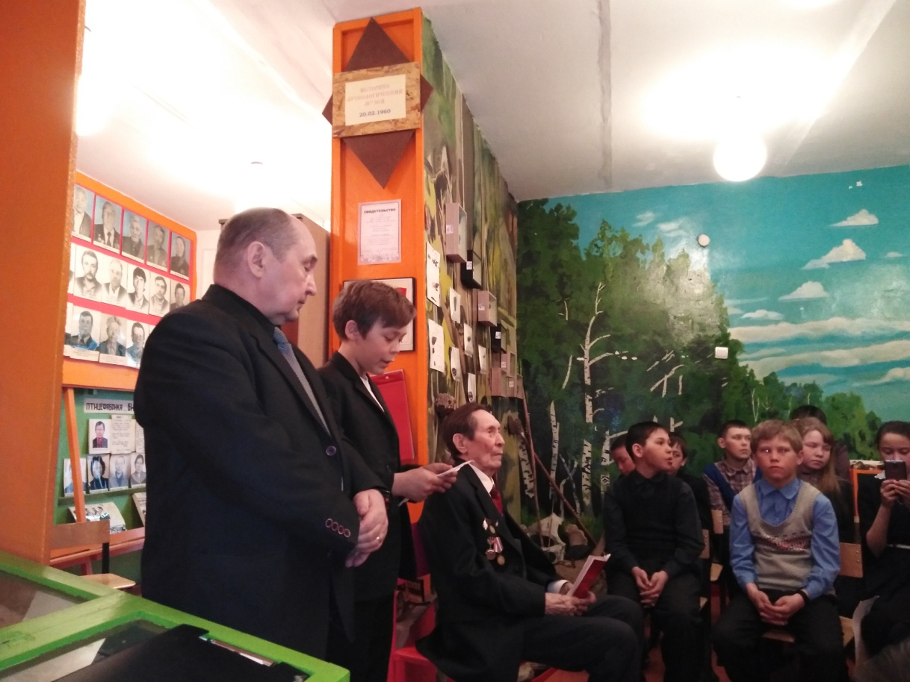
Найденные исторические и археологические экспонаты обретают место в школьном музее, которым по праву гордятся земляки.

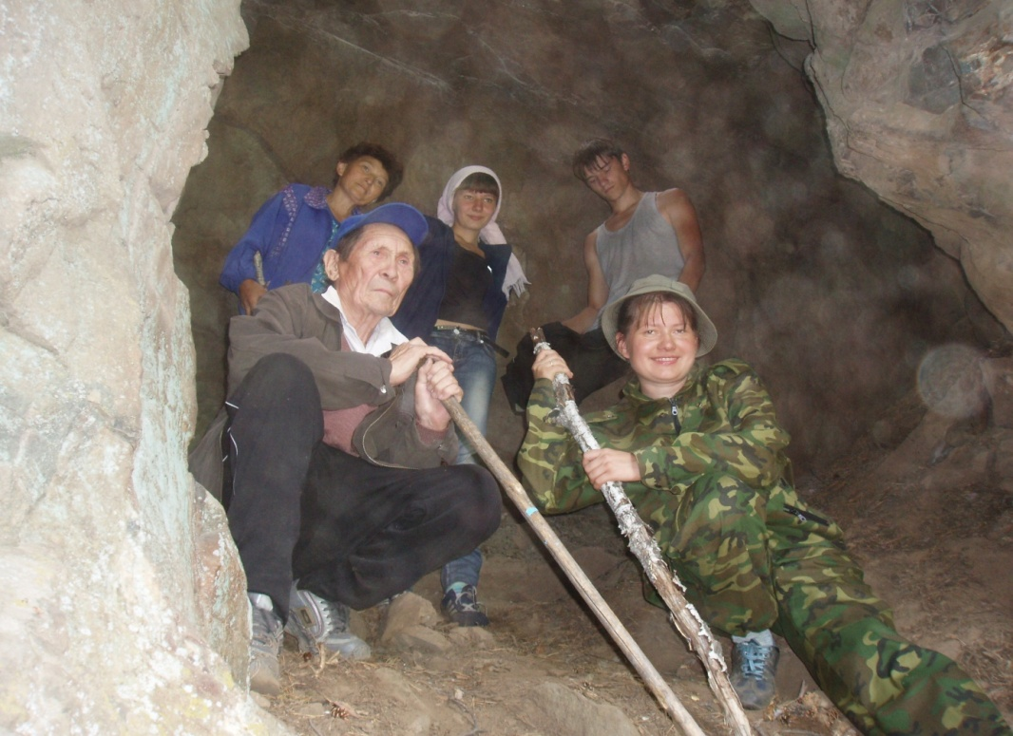  Поход по археологическим местам: пещера Дыра | 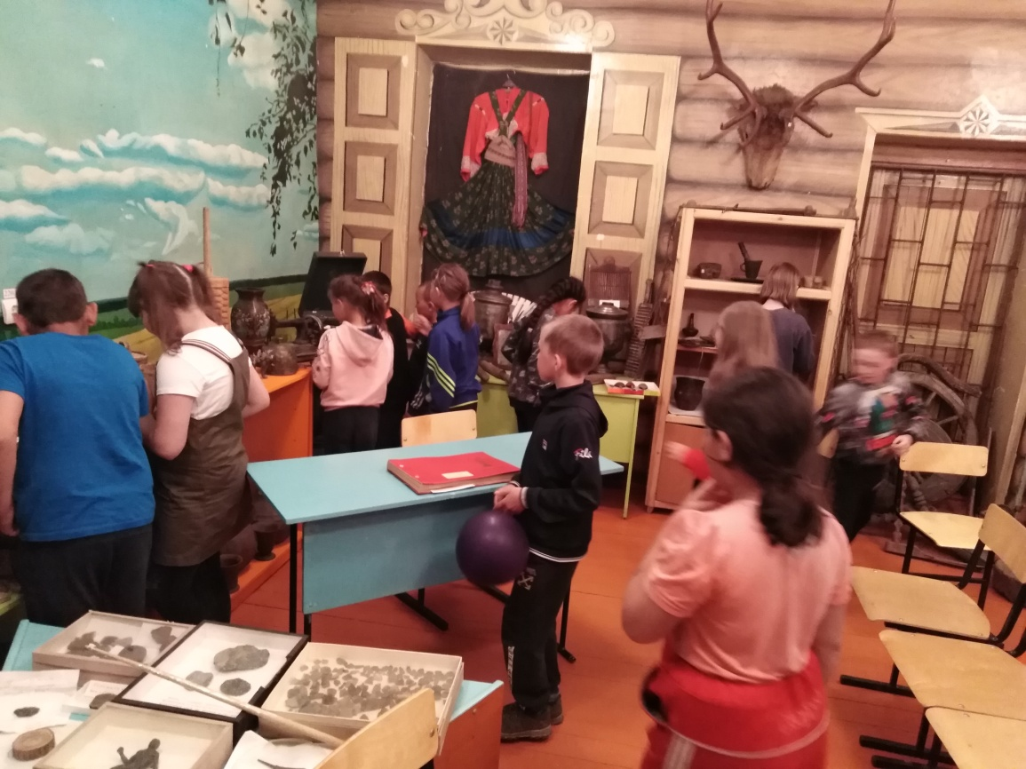

ТОС «Хозяин», его руководитель, Кондратьев Владимир Григорьевич, человек серьезный и ответственный. Во главу угла своей работы поставил благоустройство села. Работу ТОСа сразу замечаешь на въездах – чисто, прибрано. На отвороте на Елань красуется стела с наименованием села и годом его основания, вторая стела установлена в 2019 году на въезде в село. 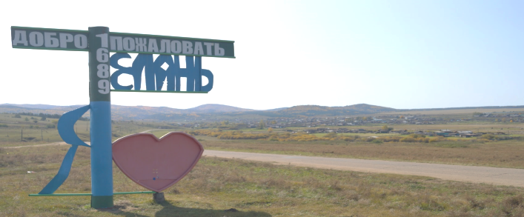
Ежегодно весной, совместно с администрацией сельского мпоселения, здесь объявляют двухмесячник чистоты. Люди прибираются во дворах и на придворовых территориях, стремятся приукрасить внешний вид усадеб. В 2016 году ТОС определил специально отведенные для свалок места. Для каждого жителя – составил «адреса» таких свалок. А для большей уверенности подготовил расписки, в которых хозяин дома обязуется вывозить мусор в строго определенное для того место!
Начиная с 2015 года для сохранения посевов ООО «Еланская гречиха» огородил поскотину в местности Нарын, протяженностью 1 км, в 2016 году сделал загон для молодняка.
Принимает активное участие в культурных мероприятиях села проводимые совместно с работниками культуры.
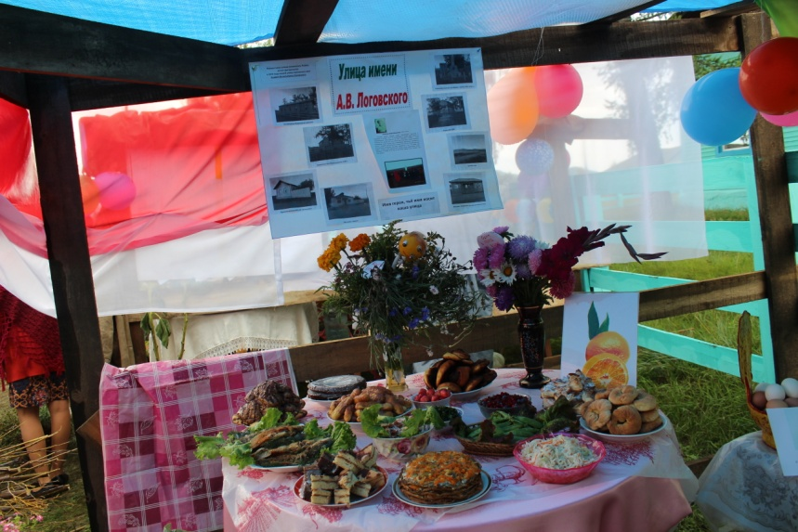
День села 2017 год

ТОС «ВДОХНОВЕНИЕ |  | 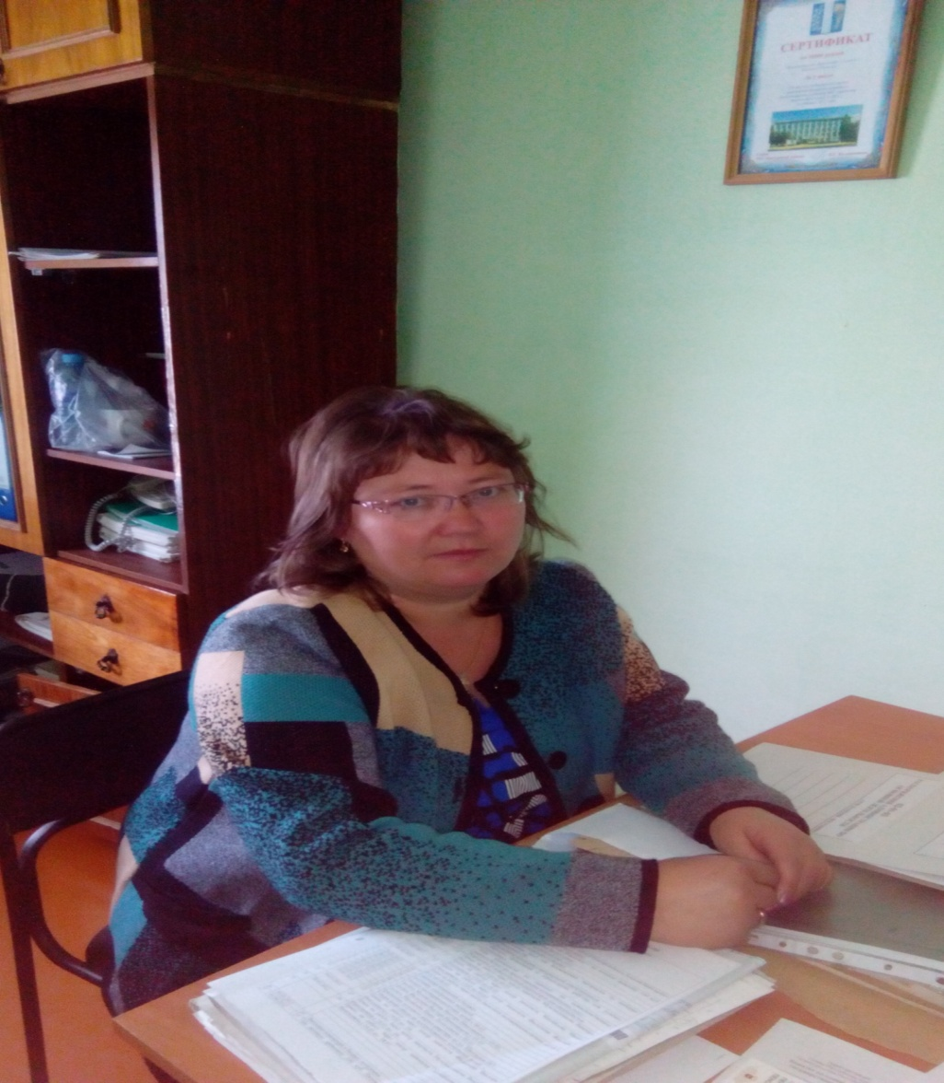
ТОС «Вдохновение» создан совсем недавно, руководитель Еремина Елена Викторовна методист Еланского сельского клуба. Идея создания ТОСа «Вдохновение» вышла из того, что в сельском клубе работает только один методист, для качественного улучшения проведения массовых культурных мероприятий, общественное мнение взрослых посетителей, мнение администрации поселения направила о создании ТОСа «Вдохновение» в марте 2018 г.
На протяжение трех лет ТОС совместно с культурой провел большую работу по облагораживанию самого здания клуба, так и в проведении культурных мероприятий.
Летом 2018 года провел текущий ремонт здания и прилегающие ее территорию.

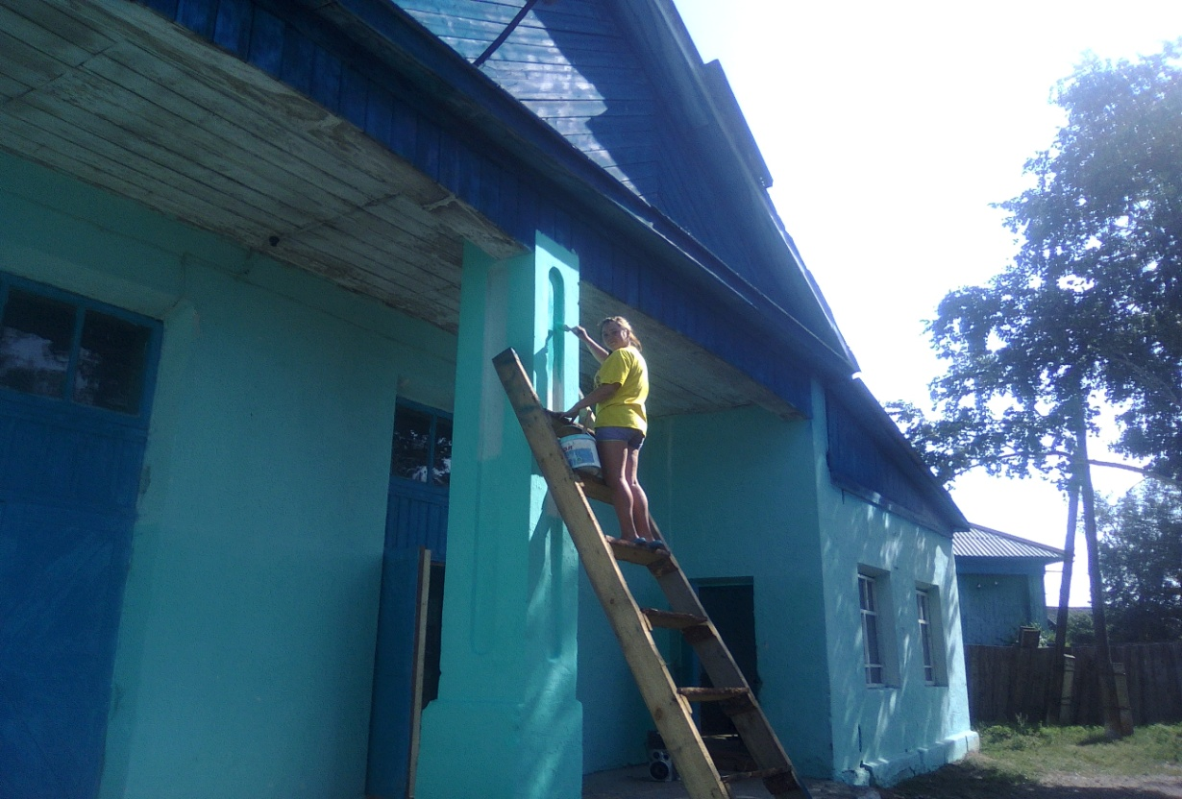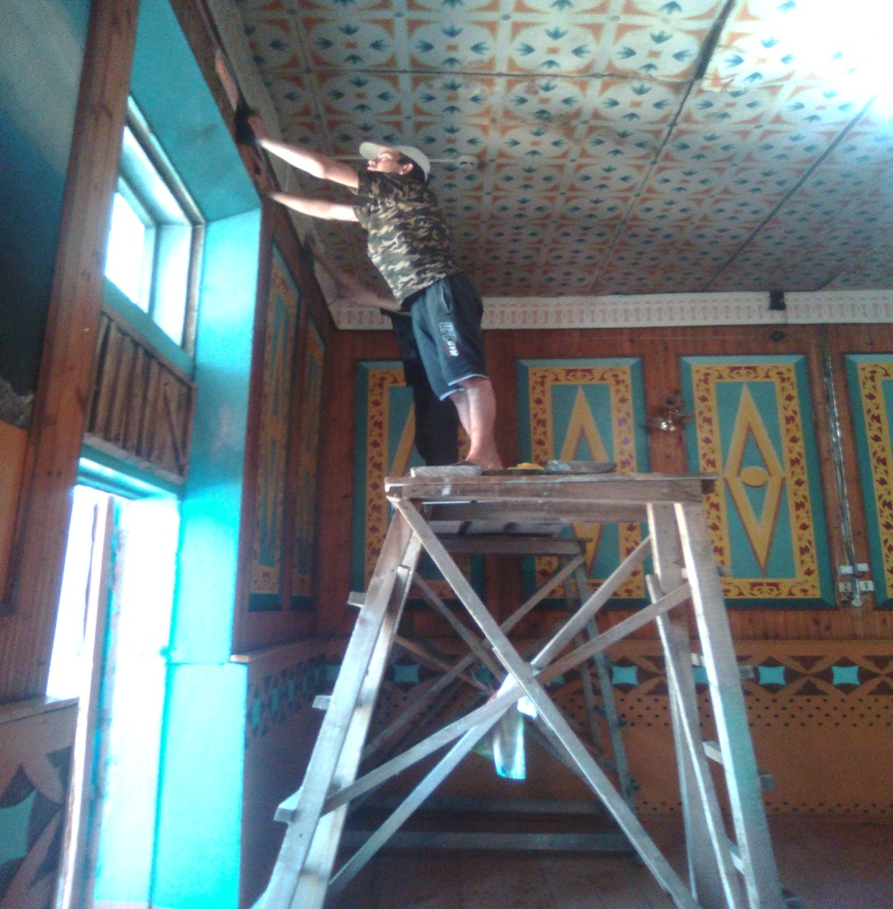 | 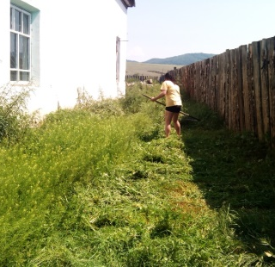

В связи с авариной ситуации здания клуба, летом 2021 года было отремонтировано новое здание под сельский клуб

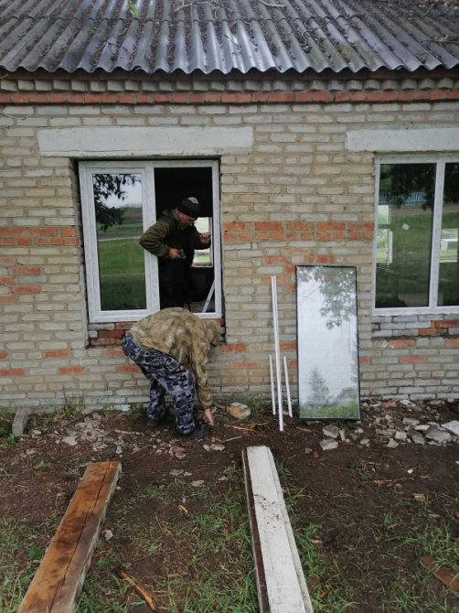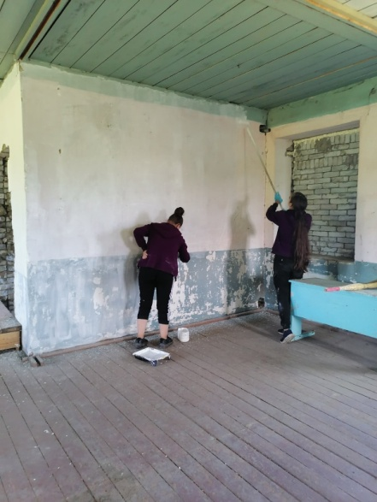 | 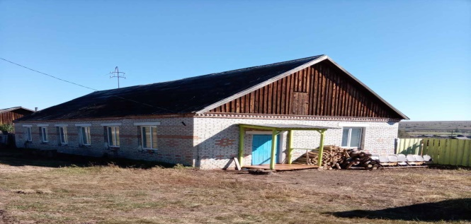

В мае 2021 года все ТОСы расположенные на территории поселения приняли активное участие в первом районном фестивале «Черемуховый рай», где были удостоены тремя призовыми местами
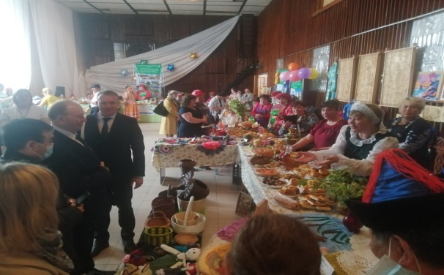 | 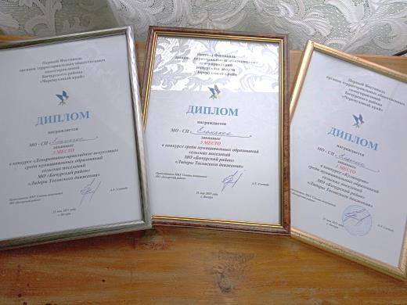

Ежегодно летом и зимой проводят спортивные мероприятия:
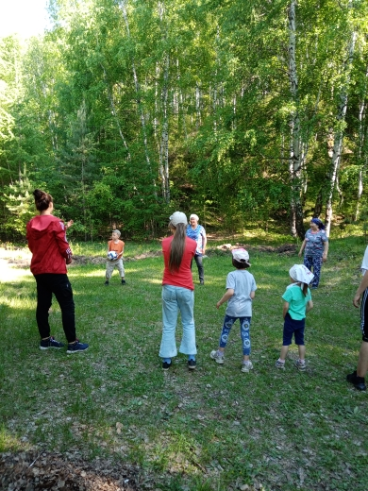 | 